- “本月全部活动都参加”的定义是什么？仅限限时活动（世界杯这类）还是常驻活动（摇奖和签到）也算？
答：仅限摇奖活动。且以后每一个月都要针对当前的活动在底层手动定义一次规则。
- 如果是世界杯这种活动，是每一天的每一场比赛都参加才算全部参加，还是只要参与过一次就算全部参加？或者每天只要投注一场比赛就算参加？如果是摇奖活动呢，必须本月每一期都摇了才行？
答：摇奖活动必须每一期都参与了才行，参与投注次数不限，只要确保至少参与了一次选号就行。
- 本月活动参与时间如何判定？例如，某一期摇奖活动开始于上个月，而开奖时间是本月，客户在上个月一开奖就参加了，或者到本月截止开奖前才参加，用哪个时间点确认，才算客户参与了本月的活动？
答：只看开奖时间。计算每一次开奖时间属于本月的活动。
- 全勤奖对应科豆是否可调？全勤奖是否要设置开关，还是以后默认都开启？
答：不用可调，科豆数直接写死。默认开启，不用开关。以后还要加实物奖。
思考：能否用兑换某个积分商品的形式去做这个？就相当于，客户满足条件后，给他一个兑换这个特殊商品的链接。比如客户点击按钮后直接把这个行为视为“选购了某个指定积分商品且下单数量为1”，然后只要在后台把积分商品信息登记上去，价格算0科豆，且不上架就行。这样客户下一步就会进入确认积分商品订单的页面，在该页面选择收货地址，然后点击立即兑换即可。这样在后台只要用积分商品的发货体系就行了。问题是，积分商品下架后还能兑换吗？
- 发奖的形式，是用什么形式发（比如弹窗或需要手动领取）？在什么界面弹窗，在什么界面领取？这个证书要放在哪里允许查询，在菜单单独开一个成就系统？
答：在“我的活动”参与结果显示出来的地方，如果满足条件“当前点开的是上个月最后一次开奖的摇奖活动的弹窗，且上个月开奖的X次摇奖活动全部参与，且全部没有中奖，且当前时间还在上个月最后一次开奖的摇奖活动的兑奖时间范围内”，则修改上个月最后一次开奖的摇奖活动的弹窗内容，将这一次未中奖的情况改为“点击领取‘永不落空’奖100科豆”按钮，之后自动发放在后台设定好的科豆数量。
- 证书是要让每个月都不一样还是做成一样的？允许多次获得同一个证书的话证书数量要叠加吗，比如2个月都获得了那就“永不落空奖”*2？
要做得不一样。
思考：在小程序“我的”页面的昵称和齿轮图标之间加一个成就系统，显示“成就勋章”字样，点击后弹窗，弹窗内容是顶部一行字“已获得成就勋章X枚”，下方是每行3个勋章图案，没获得的都只显示线稿图不显示彩色图，获得的就显示彩色图以及获得日期。这里不管怎么获得的，只管展示。日后由各活动规则来决定怎么给勋章。
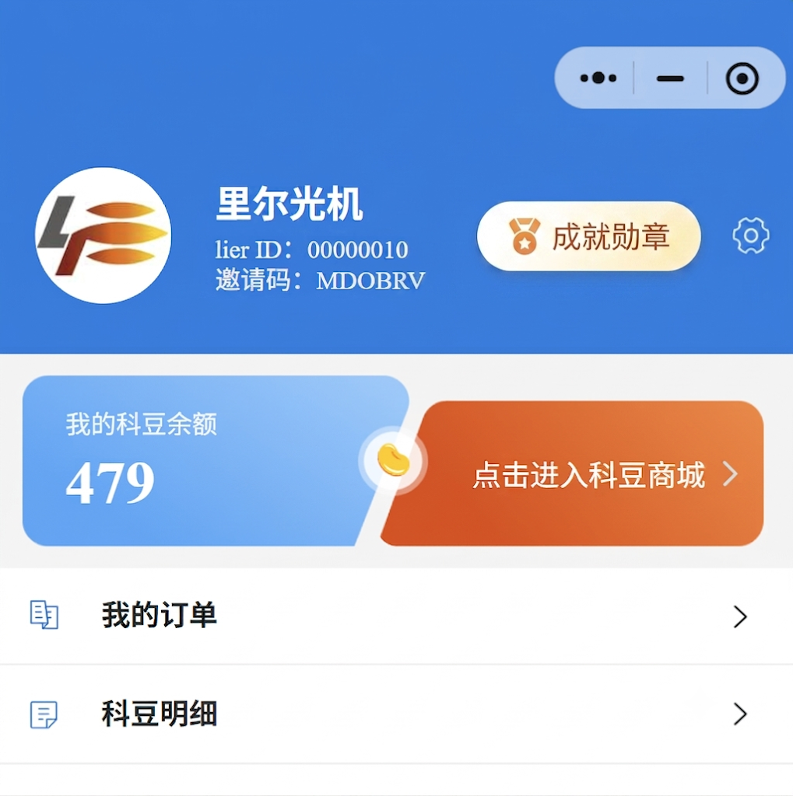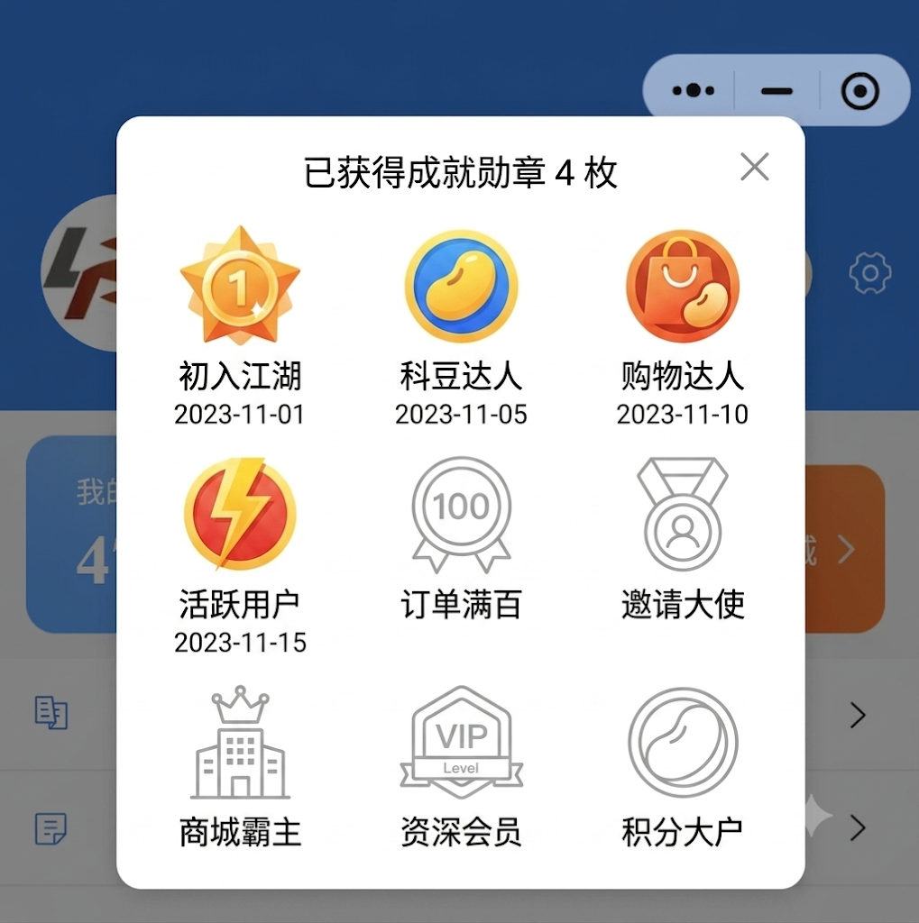
- 在后台积分商城下面加一个子菜单为“用户成就统计“，在这里列表，仅显示获得了成就的用户，并套默认正式数据筛选。表头为姓名、手机号、昵称、单位、当前积分数量、当前勋章数量、数据类型、更新时间。带筛选，可以按照勋章名字、用户姓名、正式或测试数据来筛选。同时带三点式菜单，可以点击进去查看详情，详情页只要能详细列出用户获得的勋章即可。
- 在后台控制台的积分商城-积分活动-摇奖活动-编辑页面，通过底层规则判断某一期的摇奖活动是否为“当月最后一次开奖”，如果是的话，在这些活动的详情页面中显示“满足‘永不落空奖‘条件的客户“列表（列表要素同页面上其他客户列表一致但额外加一列“领奖情况”，用于查看这些客户是否领取了）
- 版本号：PC后台1.5.1，商城小程序1.5.1，因为这次修改不算引入完全的新功能而只是继续完善原有的东西。原定PC后台1.6.0（匹配考勤的那版）的后台需求还是按1.6.0走。
- 黄色部分后台版本号1.7.0，商城小程序版本号1.6.0。

